**二次开发需求及解决方案确认书**

**SAP财务凭证集成**

|  |  |
| --- | --- |
| **客户名称：** | 中饮食品集团有限公司 |
| **文档编写人：** | 王彤彤 |
| **定稿日期：** | 2017-9-8 |

# 一、二次开发内容说明

## 需求描述

本次开发内容共九张流程单据，一张档案底表。单据（1）-（7）由致远协同审批完成后存档至SAP档案底表，然后拋送至SAP系统生成凭证号。单据（8）-（9）由SAP发送数据到协同保存至待发事项中，协同审批完成完成后存档至SAP档案底表，然后拋送至SAP系统生成凭证号。

1. 费用报销单
2. 借款申请单
3. 差旅费报销申请单
4. 费用预付款单
5. 转让流程单
6. 新店签约合同审批单
7. 老店签约合同审批单
8. 货款支付申请单
9. 预付款申请单
10. SAP凭证档案底表

## 项目基本信息

|  |  |  |  |  |
| --- | --- | --- | --- | --- |
| **A8产品版本** | **月度修复包版本** | **依赖的单点BUG修复包** | **数据库类型及版本** | **服务器操作系统** |
| A8V5-5.6 |  |  | Oracle | Linux |

# 二、解决方案

## 业务流程（OA-SAP）



（费用类单据2.3-2.9）单据经过致远协同审批，审批完成后存档至协同SAP档案底表，定时自动拋送至SAP，也可以在档案底表中手动点击发送按钮进行拋送，完成后返回凭证号存档至协同底表。费用类单据开发，调用SAP开发人员提供给致远开发一个费用类接口。

## 业务流程（SAP-OA-SAP）



（货款支付申请单和预付款申请单2.11-2.12）首先由SAP系统发送数据信息到致远协同系统中，致远协同接收数据保存在待发事项中，用户完善信息后发起审批流程，审批完成后存档至协同SAP档案底表，定时自动拋送至SAP，也可以在档案底表中手动点击发送按钮进行拋送，完成后返回凭证号存档至协同底表。单据开发，致远开发提供SAP开发人员一个接口，SAP开发人员提供给致远人员货款支付接口和预付款支付两个接口。

## 费用报销单

用户发起费用报销申请，相关负责人和财务人员进行审批，审批流程结束后数据存档至SAP凭证档案底表，协同系统定时将数据拋送至SAP并返回凭证编号，成功返回凭证号的将不再拋送，用户也可以选择需要拋送的数据点击拋送按钮进行手动拋送，一次只可拋送一条数据。

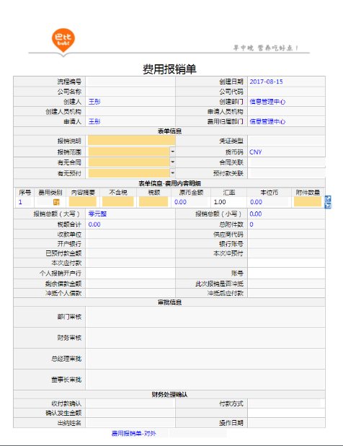

## 借款申请单

用户发起借款申请，相关负责人和财务人员进行审批，审批流程结束后数据存档至SAP凭证档案底表，协同系统定时将数据拋送至SAP并返回凭证编号，成功返回凭证号的将不再拋送，用户也可以选择需要拋送的数据点击拋送按钮进行手动拋送，一次只可拋送一条数据。

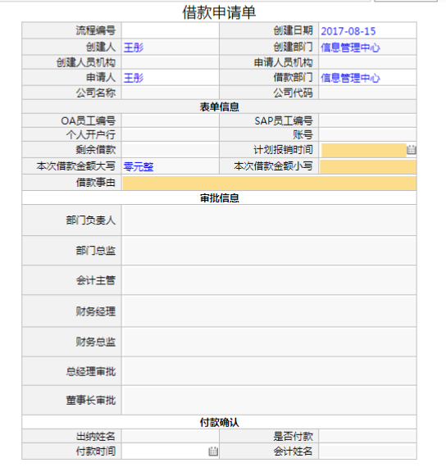

## 差旅费报销申请单

用户发起差旅费报销申请，相关负责人和财务人员进行审批，审批流程结束后数据存档至SAP凭证档案底表，协同系统定时将数据拋送至SAP并返回凭证编号，成功返回凭证号的将不再拋送，用户也可以选择需要拋送的数据点击拋送按钮进行手动拋送，一次只可拋送一条数据。

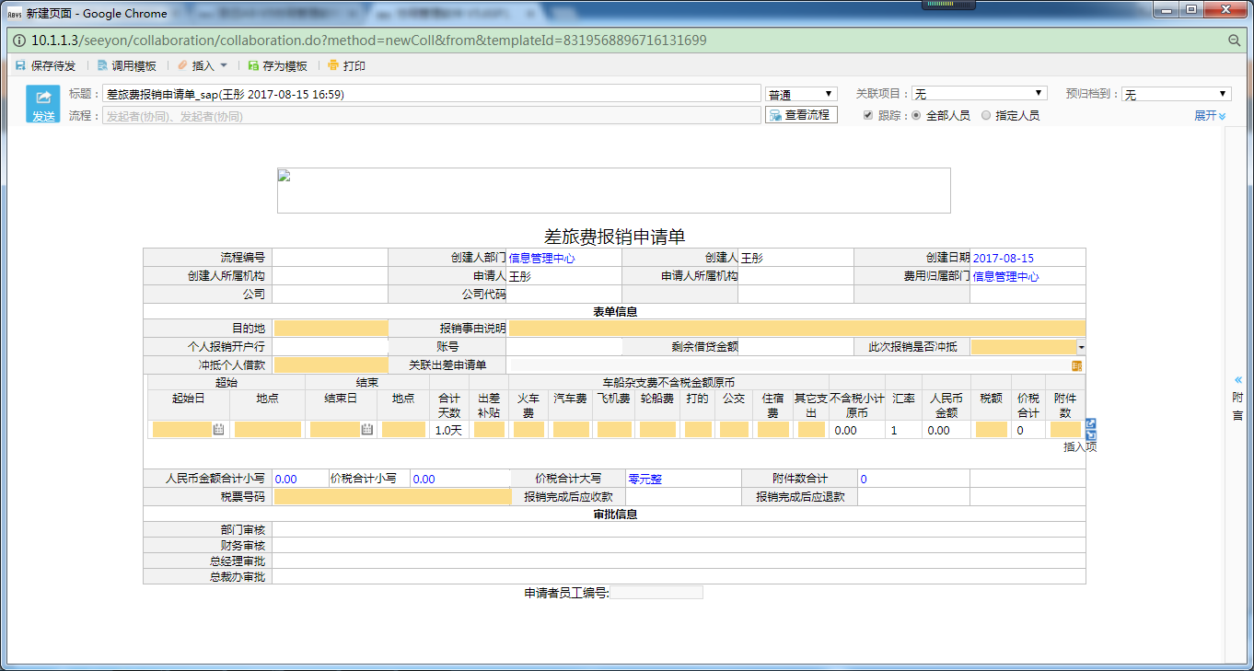

## 费用预付款

用户发起费用预付款申请，相关负责人和财务人员进行审批，审批流程结束后数据存档至SAP凭证档案底表，协同系统定时将数据拋送至SAP并返回凭证编号，成功返回凭证号的将不再拋送，用户也可以选择需要拋送的数据点击拋送按钮进行手动拋送，一次只可拋送一条数据。

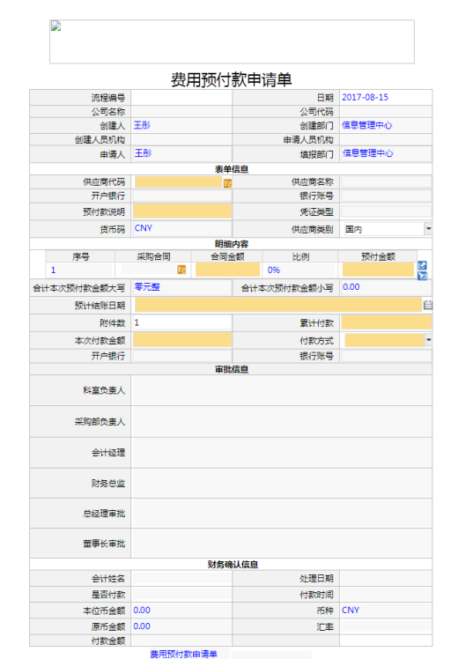

## 转让流程单

用户发起转让流程单，相关负责人和财务人员进行审批，审批流程结束后数据存档至SAP凭证档案底表，协同系统定时将数据拋送至SAP并返回凭证编号，成功返回凭证号的将不再拋送，用户也可以选择需要拋送的数据点击拋送按钮进行手动拋送，一次只可拋送一条数据。

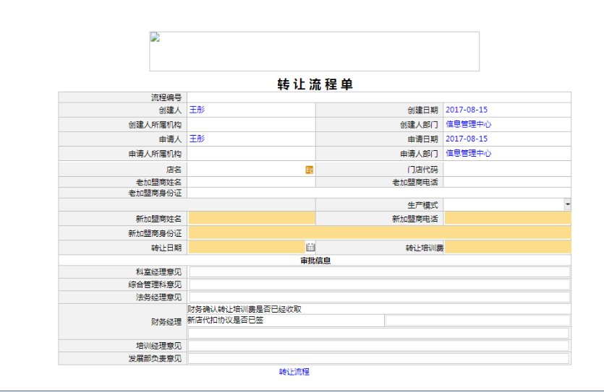

## 新店续约合同审批单

用户发起新店续约合同审批单，相关负责人和财务人员进行审批，审批流程结束后数据存档至SAP凭证档案底表，协同系统定时将数据拋送至SAP并返回凭证编号，成功返回凭证号的将不再拋送，用户也可以选择需要拋送的数据点击拋送按钮进行手动拋送，一次只可拋送一条数据。

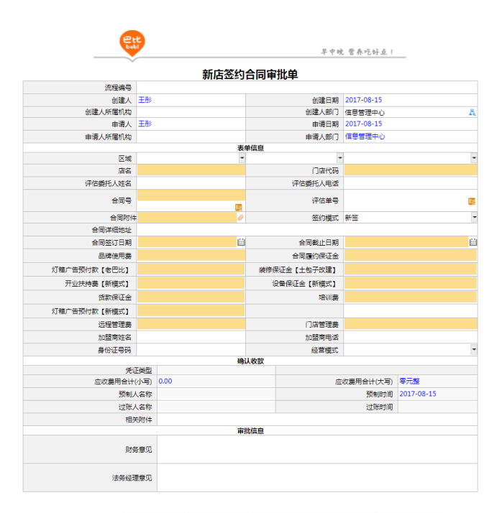

## 老店续约合同审批单

用户发起老店续约合同审批单，相关负责人和财务人员进行审批，审批流程结束后数据存档至SAP凭证档案底表，协同系统定时将数据拋送至SAP并返回凭证编号，成功返回凭证号的将不再拋送，用户也可以选择需要拋送的数据点击拋送按钮进行手动拋送，一次只可拋送一条数据。

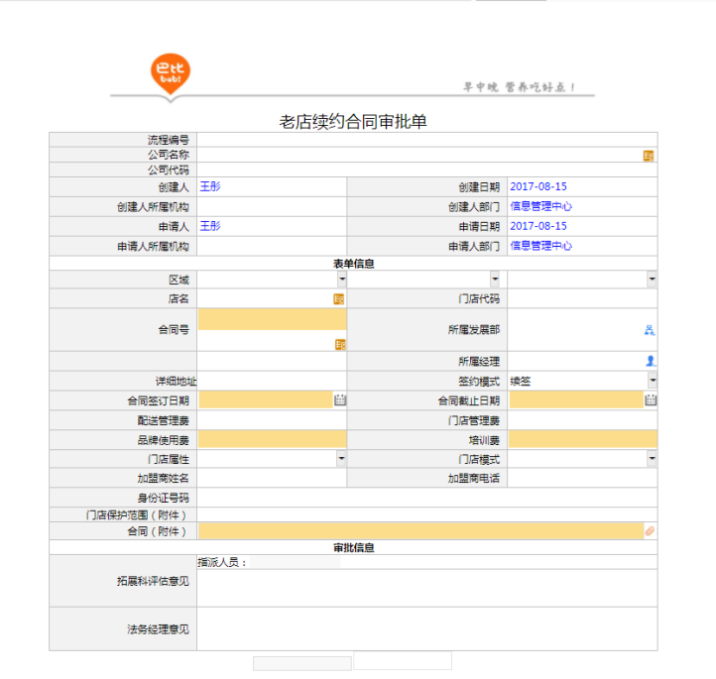

## 货款支付申请单

用户从SAP发送数据到协同系统货款支付申请单，协同接受数据并且保存至当前人待发事项中，完善数据信息后发送流程，相关负责人和财务人员进行审批，审批流程结束后数据存档至SAP凭证档案底表，协同系统定时将数据拋送至SAP并返回凭证编号，成功返回凭证号的将不再拋送，用户也可以选择需要拋送的数据点击拋送按钮进行手动拋送，一次只可拋送一条数据。

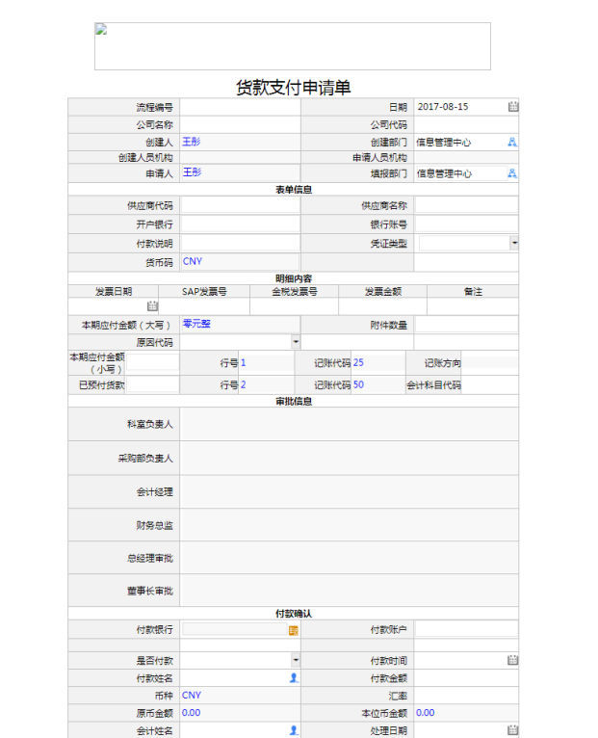

## 预付款申请单

用户从SAP发送数据到协同系统预付款申请单中，协同接受数据并且保存至当前人待发事项中，完善数据信息后发送流程，相关负责人和财务人员进行审批，审批流程结束后数据存档至SAP凭证档案底表，协同系统定时将数据拋送至SAP并返回凭证编号，成功返回凭证号的将不再拋送，用户也可以选择需要拋送的数据点击拋送按钮进行手动拋送，一次只可拋送一条数据。

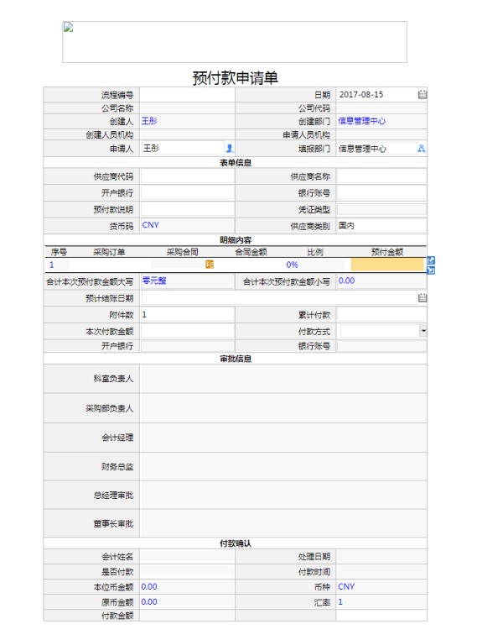

## SAP凭证档案底表

SAP凭证档案底表用来存放所有单据信息。底表数据会定时每五分钟拋送SAP一次，用户可以手动选取数据（一次只能选取一条数据），点击拋SAP凭证按钮，拋送完成后会返回对接信息。拋送成功会生成凭证编号存入底表当中，拋送失败，会返回错误信息，用户修改内容后可以再次拋送，已返回生成凭证号的数据不可再次拋送。

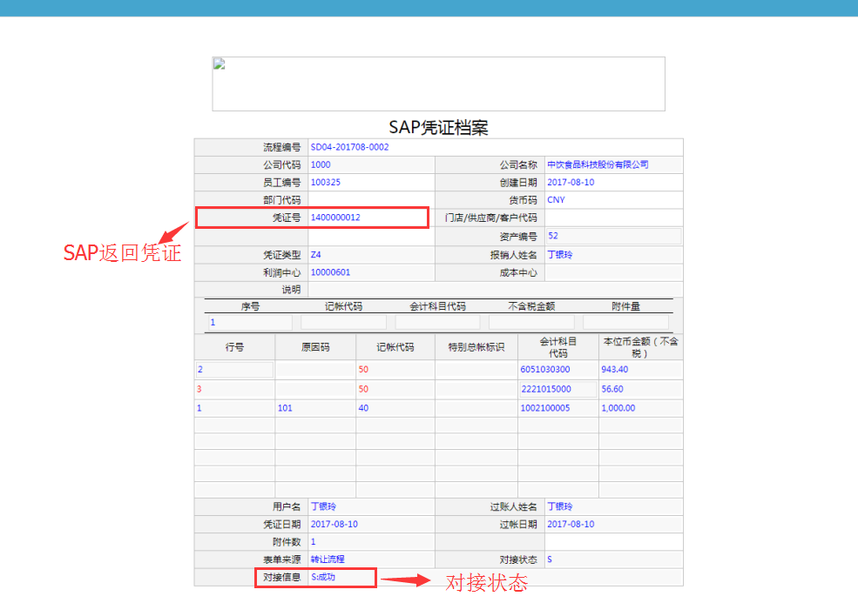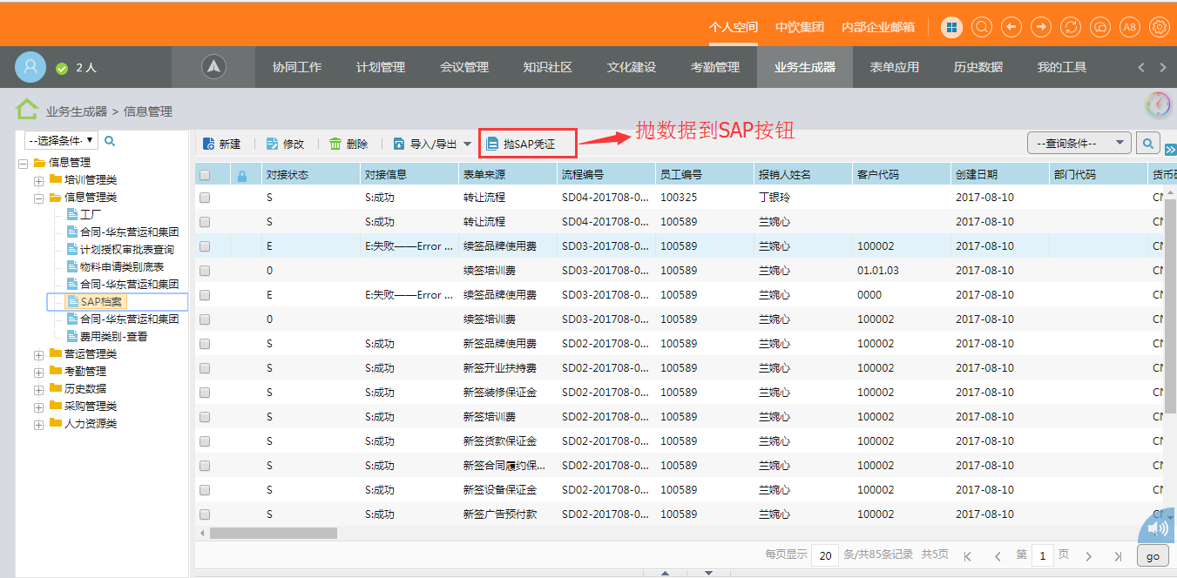

# 三、项目风险及约束

1. 项目在得到需求确认单签字后，才开始后续开发工作。
2. 如果后续需求变更，项目周期将会延长，延长时间将根据具体工作量评估确定。

|  |  |  |  |
| --- | --- | --- | --- |
| 本确认书一式 两 份，客户方和致远方各持 一 份。 | | | |
| **确认内容：** | 需求描述正确，同意按照此方案做最终验收。 | | |
| **客户方签字：** |  | 签字日期： |  |
| **致远方签字：** |  | 签字日期： |  |